İYİLİK SAĞLIK
Gelişim Alanı: | Sosyal Duygusal
Yeterlik Alanı: | Kişisel Güvenliğini Sağlama
Kazanım/Hafta: | İyilik halini destekleyen davranışlar açısından kendini gözden geçirir. / 21. Hafta
Sınıf Düzeyi: | 9. Sınıf
Süre: | 40 dk (Bir ders saati)
Araç-Gereçler: | - Etkinlik Bilgi Notu  - 4 adet farklı renkte fon kartonu  - 4 adet farklı renkte şapka  - Tahta kalemi  - Yapıştırıcı
Uygulayıcı İçin Ön Hazırlık: | - Etkinlik Bilgi Notu bir adet çoğaltılır ve tahtaya asılmak üzere sınıfa getirilir.  - 4 farklı renkte orta boy fon kartonu, üzerlerine iyilik hali ögeleri (kişisel bakım, fiziksel aktivite, uyku düzeni, beslenme) yazılarak tahtaya asılmak üzere sınıfa getirilir.  - Fon kartonlarıyla aynı renklerde, yine fon kartonundan, dört ayrı basit koni şapka hazırlanır ve sınıfa getirilir.  - Tahta kalemi ve yapıştırıcı temin edilerek sınıfa getirilir.
Süreç (Uygulama Basamakları): | - Öğrencilerle etkinliğin amacının ‘iyilik halimizi destekleyen davranışlar açısından kendimizi gözden geçirmek’ olduğu açıklanır.  - Ardından dört iyilik hali bileşeninin yer aldığı fon kartonları tahtaya belirli aralıklarla asılır ve aşağıdaki yönerge öğrencilere aktarılır:  “Sevgili öğrenciler, iyilik hali ‘en iyi ve en uygun düzeyde sağlıklı olmaya yönelmiş davranışlar¹’ olarak tanımlanan bir kavramdır. Bugünkü etkinliğimizde iyilik halimizi destekleyen davranışları konuşacak ve kendimizi bu kapsamda değerlendireceğiz. Peki, sizce iyilik halimizi destekleyen davranışlar neler olabilir?”  - Bu tartışma süreci için sınıf dört gruba ayrılır ve her bir grup bir iyilik hali bileşeninden (kişisel bakım, fiziksel aktivite, uyku düzeni, beslenme) sorumlu olur. Gruplara iyilik halinin bu bileşenini destekleyen davranışları tartışmaları için beş-on dakika süre verilir.  - Sürenin tamamlanmasının ardından her gruptan bir sözcü tartışma sonucunda buldukları davranış örneklerini sınıfla paylaşır. Uygulayıcı tarafından uygun davranış örnekleri tahtadaki ilgili bileşenin altına not edilir. Ardından Etkinlik Bilgi Notu tahtaya asılarak liste zenginleştirilir.  - Sonrasında uygulayıcı tarafından aşağıdaki yönerge öğrencilerle paylaşılır:  ‘’Şimdi ise aranızdan gönüllü dört kişiyi tahtaya davet ediyorum. Bu arkadaşlar tahtadaki her bir iyilik hali bileşeninin şapkasını sırayla takıp kendini o bileşendeki davranışlar açısından değerlendirecek. Bakalım kendi iyilik halimiz için neler yapıyoruz?’’  - Yönergenin ardından öğrenciler tahtaya gelerek kendi iyilik hallerini tahtadaki bileşenler kapsamında değerlendirirler. Gönüllü öğrenciler ve süre yeterli oldukça sürece devam edilir.  - Gönüllü öğrencilerin öz değerlendirmelerinin tamamlanmasının ardından öğrencilere şu sorular yöneltilir:  - Bu etkinlikte iyilik halinizle ilgili neleri fark ettiniz?  - Hangi şapkayı taktığınızda kendinizi nasıl hissettiniz?  - İyilik halinin hangi bileşeninde kendinizi daha aktif ya da pasif buldunuz?  - Hangi iyilik hali bileşenini ya da bu bileşeni destekleyen davranışlarını ilk defa öğrendiniz?  - Bu etkinlikten sonra iyilik halinizin hangi bileşenini geliştirmek istersiniz?  - Bu etkinlikten sonra iyilik halinizi etkileyen hangi davranışları gerçekleştirmek ya da artırmak istersiniz?  - Tartışma sürecinin tamamlanmasının ardından aşağıdaki yönergesınıfla paylaşılarak etkinlik sonlandırılır:  ‘’Sevgili öğrenciler, bu etkinlikte iyilik halimizi oluşturan parçaları ve destekleyen davranışları ele aldık; kendimizi bu kapsamda değerlendirdik. Artık iyilik halimizi oluşturan parçaları ve bunları destekleyen davranışları daha iyi tanıyoruz ve iyilik halimizi daha da geliştirmek adına bilinçli ve farkında adımlar atabileceğiz.’’
Kazanımın Değerlendirilmesi: | - Öğrencilerden iyilik halini oluşturan bileşenler ve destekleyen davranışlar kapsamında yakın çevrelerini gözlemlemeleri istenebilir ve bilgilerini aktarmaları konusunda cesaretlendirilebilir.  - Sınıf/okul düzeyinde iyilik hali panosu oluşturulabilir.
Uygulayıcıya Not: | Özel gereksinimli öğrenciler için;  - Çalışma yaprağında yer alan yazılı materyallere Braille yazı eklenebilir ya da punto büyütülerek materyal desteği sağlanabilir.  - Etkinliğin tamamlanması için ek süre verilebilir.  - Çalışma yapraklarının doldurulması sırasında öğretmen desteği sağlanabilir.  - İyilik hali ve onu tanımlayan davranışlar görsellerle zenginleştirilerek, tanımlanarak öğretmen desteği sağlanabilir.
Etkinliği Geliştiren: | Burak Taşpınar

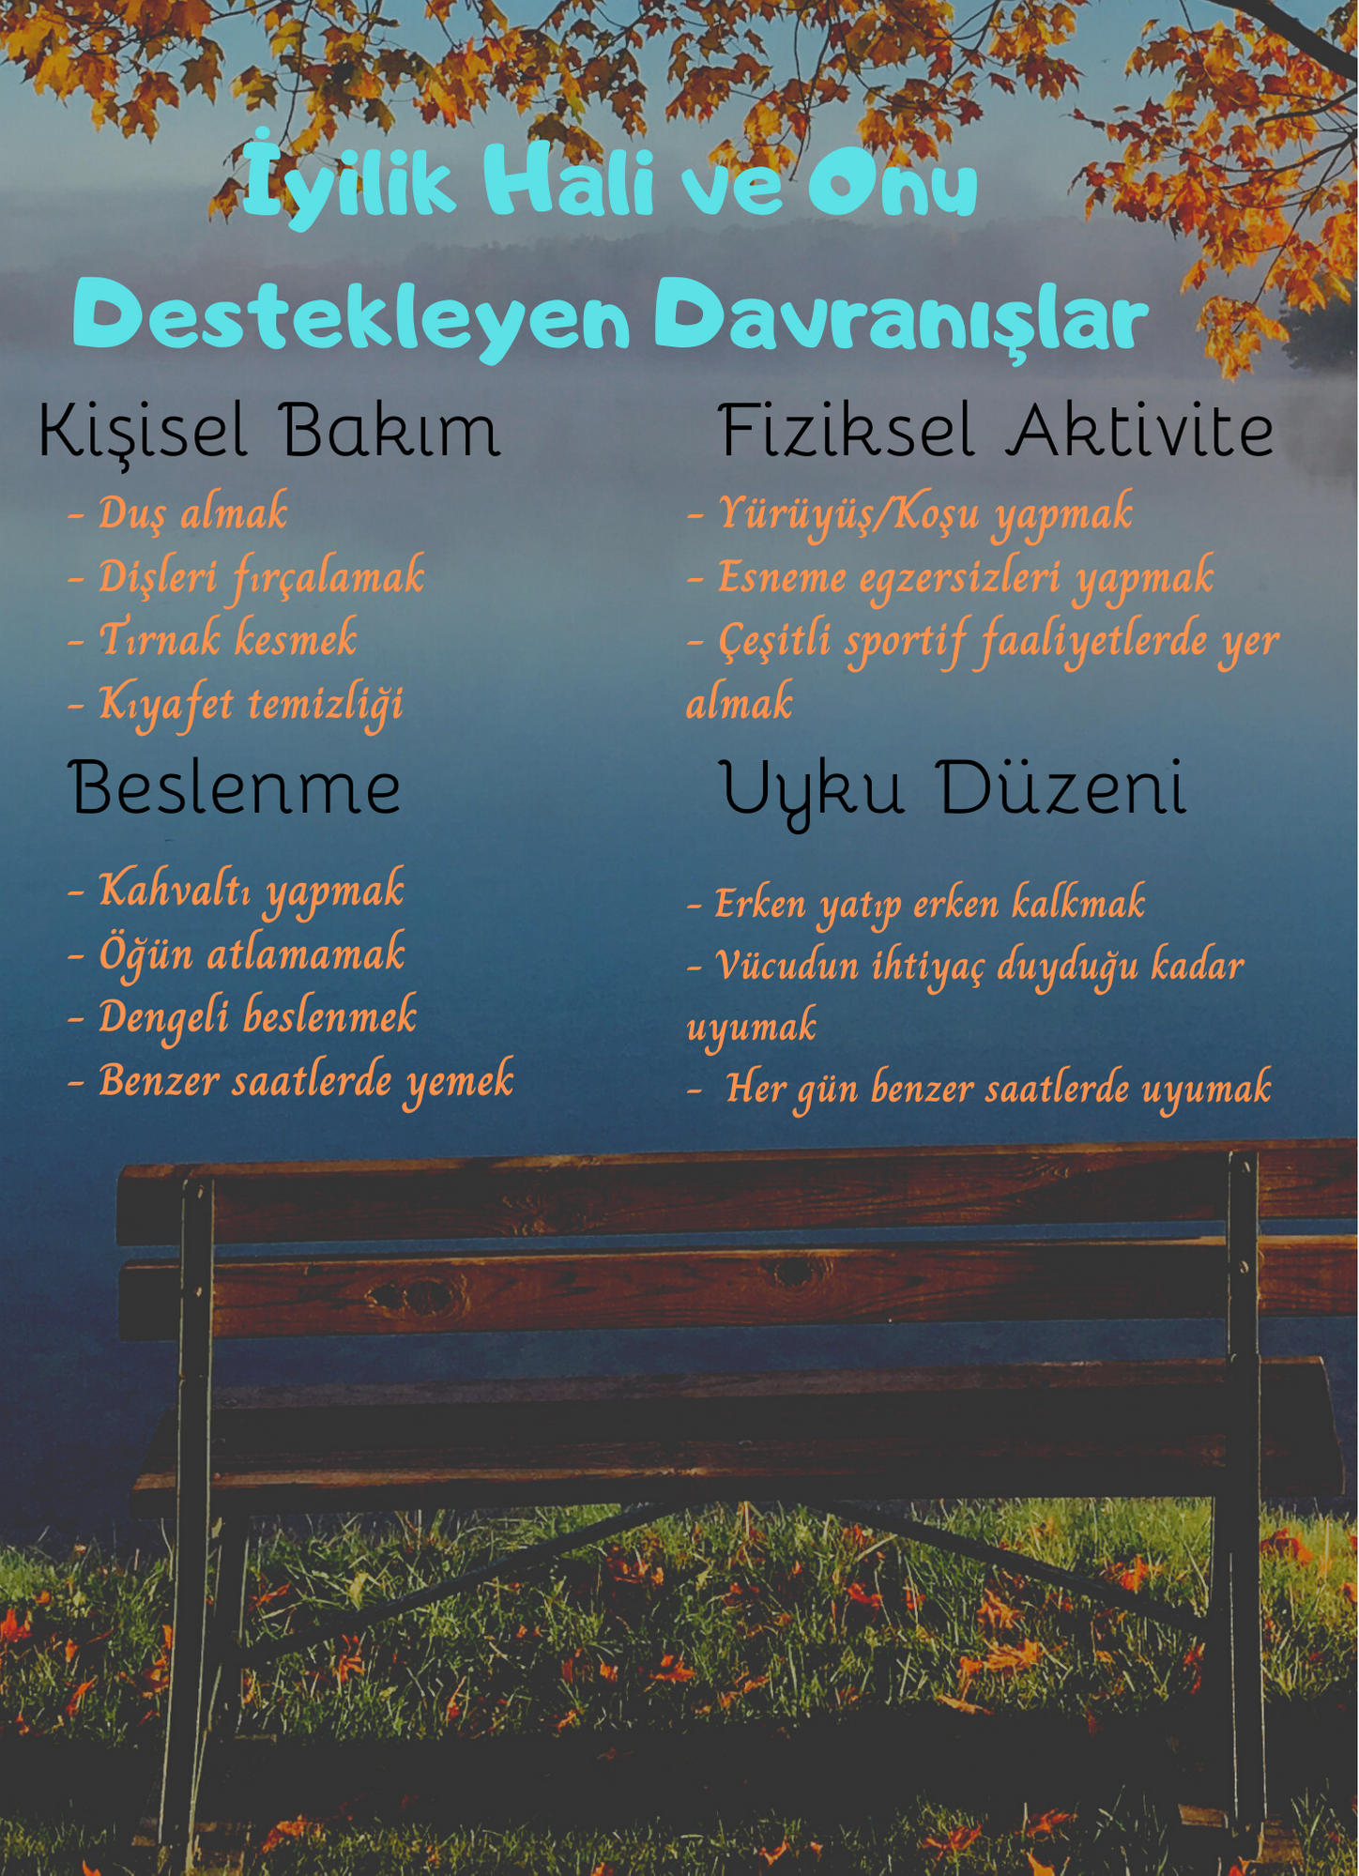
Etkinlik Bilgi Notu

Kaynak: Owen Korkut, F., Demirbaş Çelik, Nur.‘’ Yaşam Boyu Sağlıklı Yaşam ve İyilik Hali’’.Psikiyatride Güncel Yaklaşımlar 2018; 10(4):440-453

